
.

Публичный отчет
первичной профсоюзной организации
Муниципального бюджетного общеобразовательного учреждения «Средняя общеобразовательная школа №171
с углубленным изучением отдельных предметов»
по итогам 2024 года



Учителя, педагоги, наставники... Сколько еще синонимов можно подобрать, чтобы рассказать о людях, которые так много сделали для детей, для школы, для начальной и средней ступеней образования? Отечественные педагоги признаны одними из лучших в мировой практике. Их разработки, методы и теории воспитания и образования до настоящего момента остаются в числе используемых и уважаемых.
Первичная профсоюзная организация МБОУ «Школа №171» Советского района г.Казани является структурным звеном Общероссийского Профсоюза образования Советского района г.Казани. Девиз профсоюзов: "Наша сила в единстве", поэтому наш профсоюзный комитет продолжает ставить перед собой задачу по сплочению коллектива, по увеличению членства в профсоюзе. Деятельность профсоюзного комитета первичной профсоюзной организации основывается на требованиях:
- Устава МБОУ «Школа №171»;
- Закона РФ «О профессиональных союзах, их правах и гарантиях деятельности»;
- Трудового кодекса РФ;
- Действующего законодательства Российской Федерации;
- Федерального закона «Об образовании в Российской Федерации»;
- Коллективного договора.

Цель профсоюзной организации: защита трудовых, социальных, профессиональных, экономических интересов своих членов и их законных прав.
Задачами профсоюзной организации являются:
- Общественный контроль за соблюдением законодательства о труде и охране труда.
- Улучшение материального положения, укрепление здоровья и повышение жизненного уровня членов Профсоюза.
- Информационное обеспечение членов Профсоюза.
- Организация приема в Профсоюз и учет членов профсоюза, осуществление организационных мероприятий по повышению мотивации профсоюзного членства.
- Осуществление организационных мероприятий по повышению мотивации профсоюзного членства.
Основные направления деятельности:
- Заключение соглашений, содействие заключению коллективных договоров и их реализации, ведение коллективных переговоров;
- Участие в разработке предложений к законодательным и иным нормативным актам;
- Оказание юридической, материальной помощи членам Профсоюза;
- Осуществление общественного контроля за соблюдением трудового законодательства, за состоянием охраны труда;
- Участие в урегулировании коллективных трудовых споров (конфликтов).

Краткая характеристика первичной профсоюзной организации
В первичной профсоюзной организации МБОУ «Школа №171» по состоянию на 01.09.2024 года насчитывается 110 человек. Членство в первичной профсоюзной организации составляет 99,09%. За последнее время не зарегистрировано ни одного случая выхода из состава профсоюзной организации школы. В организацию вступили работники, которые были приняты на работу в наш коллектив в августе текущего года.
Всю свою работу профсоюзный комитет строит на принципах социального партнерства и сотрудничества с администрацией школы в лице директора Галиакберовой Р.Н., решения всех вопросов путем конструктивного диалога в интересах работников школы. Председатель профсоюзной организации доводит до сведения коллектива и директора решения и постановления вышестоящей профсоюзной организации. В течение отчетного периода с профкомом согласовывались приказы и распоряжения, касающиеся социально-трудовых отношений работников школы (нормы труда, оплата труда, работа в предпраздничные и праздничные дни, вопросы охраны труда, вопросы организации оздоровления и отдыха работников и др.)

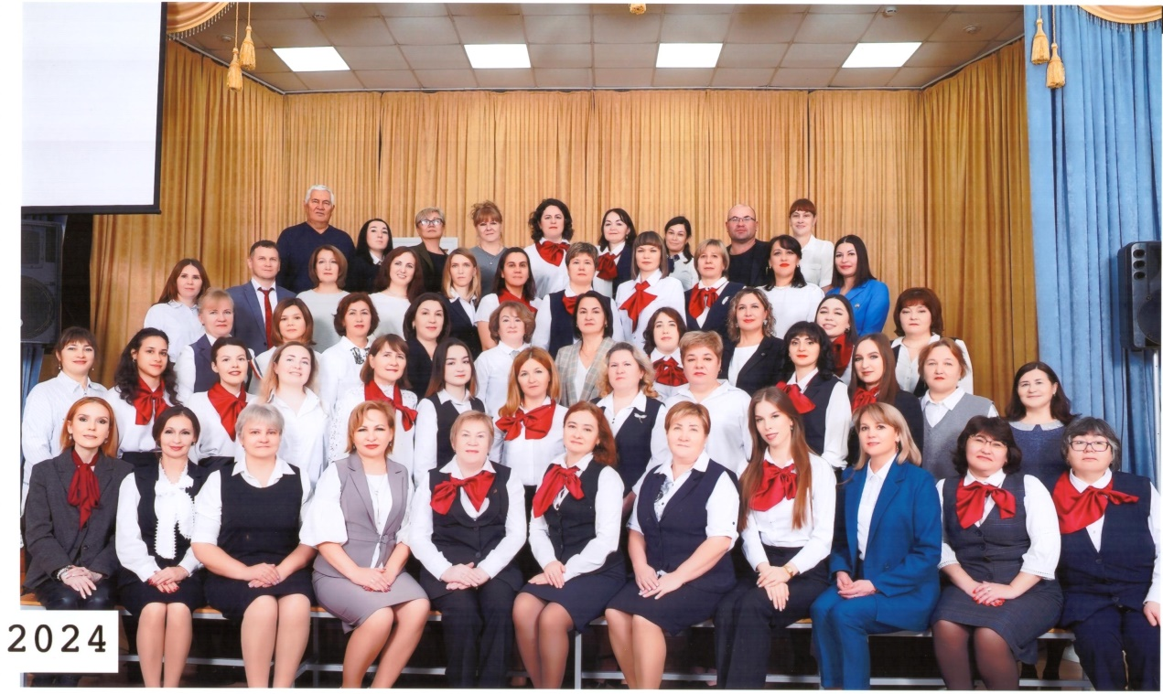

Деятельность профсоюзного комитета первичной профсоюзной организации МБОУ «Школа №171»
Работа профсоюзного комитета за отчѐтный период соответствовала основным направлениям деятельности первичной профсоюзной организации нашего образовательного учреждения. Мнение профсоюза в нашей образовательной организации учитывалось при разработке нормативно – правовых актов, затрагивающих социально – трудовые права работников, в вопросах нормирования и оплаты труда, установлении материальных поощрений работников, предоставления отпусков. Под контролем профсоюза находились вопросы приѐма, увольнения и перевода на другую работу, режим рабочего времени и времени отдыха, выплаты надбавок стимулирующего характера сотрудникам школы. Профком и администрация школы эффективно сотрудничали в разрешении конфликтных ситуаций, касающихся осуществлению трудовой функции работниками, и, благодаря этому, в комиссию по трудовым спорам за последние три года не поступило ни одного заявления.
Профактив строит свою работу на основе планирования. В течение года председатель профсоюзной организации участвовала в комплектовании кадров, в работе наградной комиссии, в заседаниях комиссии по распределению стимулирующих выплат, премировании педагогических работников.

Организационная, культурно - массовая и спортивно - оздоровительная работа первичной профсоюзной организации
Эффективным механизмом выдвижения и отстаивания предложений и требований Профсоюза в борьбе за свои права на достойную жизнь и на реализацию своих профессиональных возможностей являются солидарные коллективные действия. Работники нашей школы приняли активное участие в патриотических акциях: «Щит Отечества» «Свеча памяти». «Бессмертный полк», «Помним! Гордимся!», «Окна победы». Члены нашей первичной профсоюзной организации школы принимают участие в профсоюзных конкурсах, организации и проведении таких праздников, как «День Учителя», «Новый год», «8 Марта», «День защитника Отечества», др., поздравляют с юбилеями членов профсоюза, ветеранов педагогического труда. Ветераны труда частые гости школьных мероприятий, музеев.
Также совместно с родителями, учениками и сотрудниками школы была организована помощь участникам специальной военной операции (сбор необходимых продуктов питания, бытовой химии, плетение маскировочных сетей).
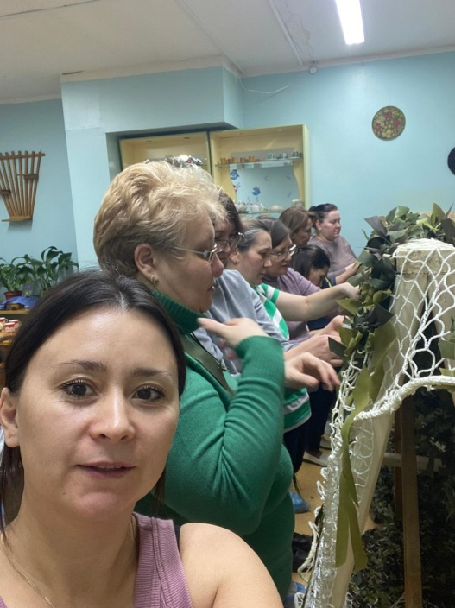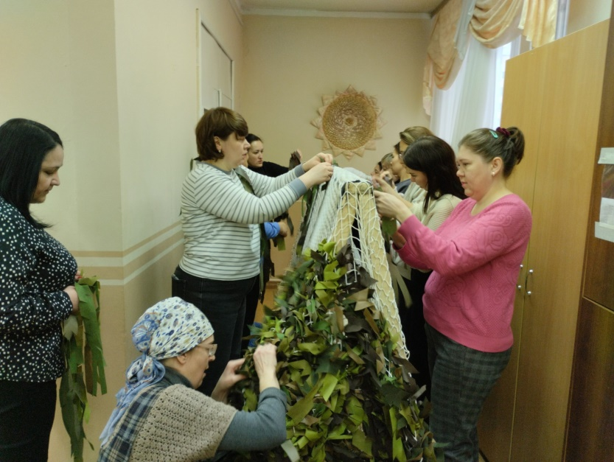
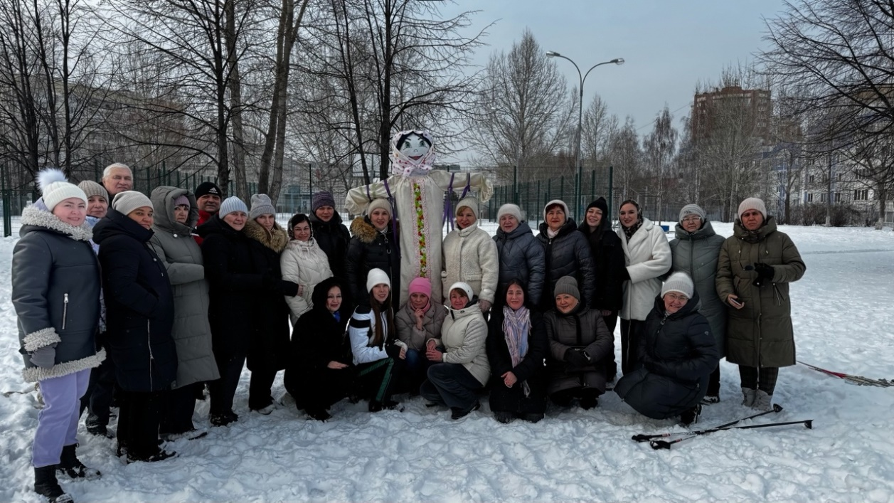

Охрана труда
Охрана труда и улучшение условий деятельности педагогических работников одно из приоритетных задач в образовательном учреждении, где каждый отвечает за жизнь и здоровье детей.
Поэтому важным направлением в деятельности нашего профкома является обеспечение безопасных условий труда. Совместно с администрацией разработано Положение о комиссии по охране труда, ежегодно заключается двухстороннее Соглашение по охране труда, разрабатываются и согласовываются с профкомом инструкции по охране труда, осуществляются рейды по охране труда, контролируется температурный, осветительный режимы, выполнение санитарно- гигиенических норм. А так же проводятся инструктажи по ТБ, которые регистрируются в журналах по ТБ. Созданы уголки по технике безопасности: правила эвакуации и поведения при пожаре, инструкции при выполнении отдельных видов работ, и др. правила безопасности жизнедеятельности. В результате совместных усилий профкома и директора случаев производственного травматизма в 2024 году не было.
Разработана техническая документация, проводятся Дни охраны труда, Дни здоровья, контролируется выполнение норм питания. В учреждении заведены журналы по охране труда, проводятся инструктажи с работниками МБОУ «Школа №171», проводится обучение работников по охране труда, отрабатываются правила эвакуации и поведения при пожаре. Обучение проводится согласно графику контроля. Проведены внеплановые инструктажи на рабочих местах.
Ежегодно заключается соглашение по охране труда и ТБ между администрацией и профкомом, которое закрепляется в коллективном договоре:
- Проведение медосмотров (100%);
- Инструктирование работников по охране труда;
- Разработка инструкции по охране труда для работников;
- Профилактика производственного травматизма;
- Улучшение условий охраны труда.

Предложения по улучшению работы профсоюзного комитета
Профсоюзному комитету предстоит продолжить работу над проблемами, заявлять об активной позиции, о роли профсоюзной организации в жизни коллектива и в дальнейшем претворять в жизнь следующие задачи:
- продолжать работу по объединению усилий и координации действий профсоюзной организации по защите социально-трудовых, профессиональных прав и интересов членов профсоюза;
-проводить постоянную работу по мотивации профсоюзного членства, создавая положительный имидж профсоюза;
-способствовать сплочению коллектива, способствовать развитию взаимоуважения, взаимовыручки и взаимопомощи в коллективе;
-активно участвовать в массовых коллективных действиях, в поддержку выдвигаемых требований, с целью улучшения качества жизни членов профсоюза;
-повышать активность участия сотрудников в культурно-досуговых и спортивных мероприятиях;
-совершенствовать информационное поле с использованием новых технологий.

Председатель ПК Р.Ф.Шафигуллина

